新 书 推 荐
马可·米西罗利 (Marco Missiroli)

作者简介：

马可·米西罗利 (Marco Missiroli) 出生于意大利里米尼。他的第一部小说《无尾》（Senza Coda）出版于2005年，并为他赢得了颇具声望的卡匹埃罗处女小说奖（Campiello Debut Novel Prize）。2007年，他出版了第二部作品Il Buio Addosso，2009年的第三部作品Bianco为他赢得了三项大奖：卡米索奖（Commisso），托德利（Tondelli）奖以及评论家奖（della Critica）。《大象的理智》（Il Senso Dell'Elefante）是他2012年的作品，并入围卡匹埃罗奖短名单。

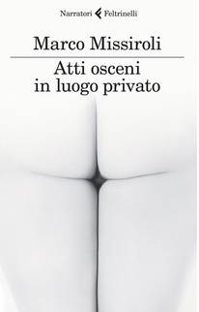
中文书名：《隐秘本能》
英文书名：INCIDENT ACTS IN A PRIVATE PLACE
意文书名：ATTI OSCENI IN LUOGO PRIVATO
作 者：Marco Missiroli
出 版 社：Feltrinelli
代理公司：ANA London /ANA/Vicky Wen
出版时间：2015年2月
页 数：238
审读资料：电子稿
类 型：小说
- 获蒙德洛国际文学奖
·上市即冲升意大利小说排行榜#19

内容简介：

12岁的法裔意大利男孩里贝罗·马塞尔和父母搬到巴黎定居，然而这次搬家却变成家庭破裂的伊始——母亲外遇，父母之间分崩离析。这一切仿佛像巨石一样冲击着里贝罗迷茫的青春期思绪，眼前看到的种种让他意乱情迷，对所谓“成人的神秘世界”以及性，他充满了渴望。在这个迷宫般的城市中，里贝罗遇到了图书管理员玛丽，她像这城市中的其它女性一样，充满母性、慷慨且甘愿奉献。里贝罗在玛丽身上找到了爱的释放处，但这懵懂、纯洁、炙热的爱却很快被嫉妒以及里贝罗自己过分的渴求所破坏。

在这一过程中，里贝罗慢慢成长……他从巴黎去到米兰，从加缪读到布扎蒂，从一整个下午浸泡在双叟咖啡馆畅谈文学之后，再到米兰最阴暗的角落中的一个破旧“旅馆中”打工挣钱。曾经懵懂而充满本能欲望的小男孩逐渐了看到了这个世界的更广阔的面目以及那些世态炎凉。

性与文学、友谊与抛弃，这些将引领里贝罗走上一条刻有自己名字的自由之路，并带他寻找不朽的爱。

里贝罗这一形象具备多面性，阅读他的故事，翻页之间仿佛我们也在随之一同成长，逐渐抛弃陈规旧念和命定的思维方式，让自己柔软而灵活地感受生活中随处可见的更多不同味道。

媒体推荐：

“他的作品与读者同呼吸，仿佛拥有生命力，自行进入你的想象之中，成为你生活的一部分。C’est vraiment bien（这太棒了）。”
----埃马纽艾尔．卡雷尔(Emmanuel Carrere)

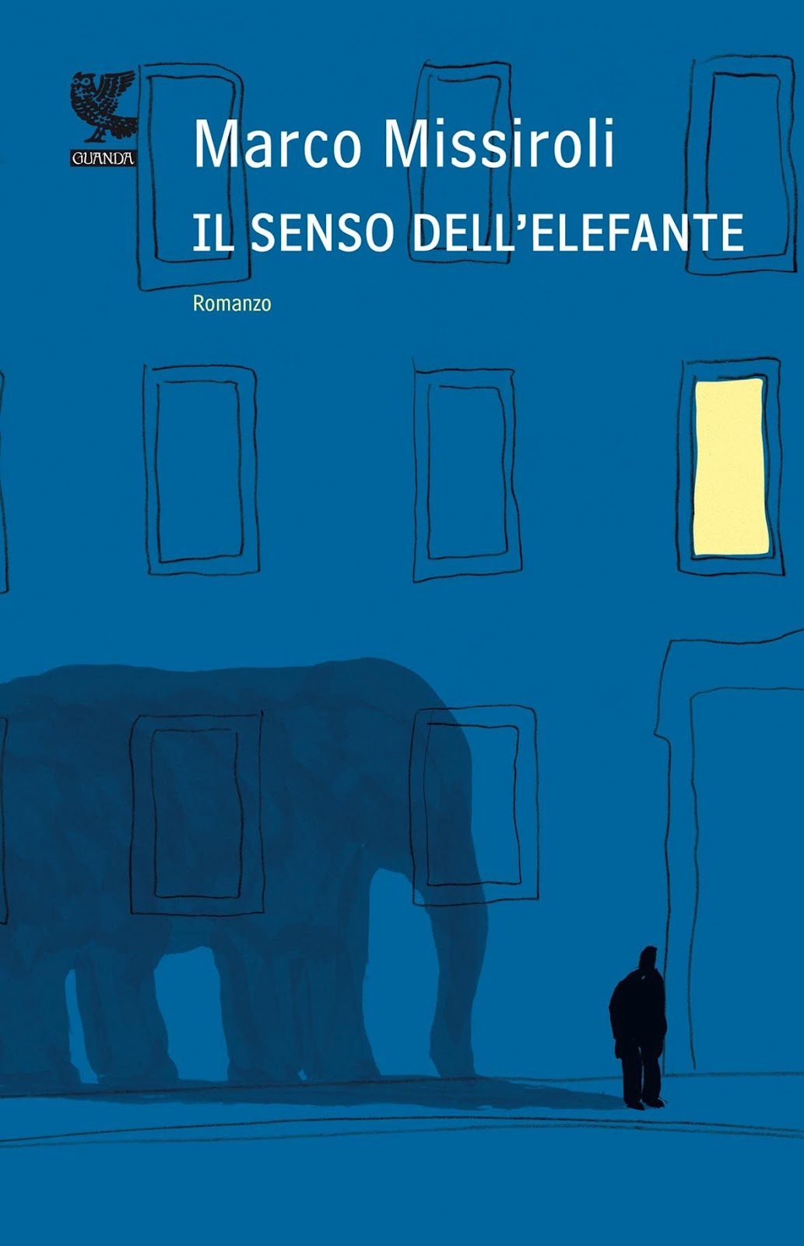
中文书名：《大象的理智》
英文书名：THE SENSE OF AN ELEPHANT
意文书名：IL SENSO DELL'ELEFANTE
作 者：Marco Missiroli
出 版 社：Guanda
代理公司：ANA London /ANA/Vicky Wen
出版时间：2012年2月
页 数：256页
审读资料：电子稿
类 型：小说
- 获康比埃洛基金会终身成就奖、维杰瓦诺市文学终身成就奖、贝加莫奖
·版权已授：英国，法国，德国，西班牙，瑞典

内容简介：

彼得罗骑着他的老旧自行车，带着一个装满回忆的破旧箱子来到了米兰，在一栋小小的公寓楼当起了门房。然而就是这么一个不起眼的工作，却让彼得罗的心深深地扎根于这栋小楼之中。随着彼得罗带有一点神经质的介绍，以及各种闪回和插叙，我们逐渐了解楼中居住的人们的故事：

卢卡是一名复健医生，他本来在医药研究部干得生龙活虎，哪知突然就被调到这个“无希望之人的聚集地”去了。卢卡家中有妻小，看似平淡幸福的家庭生活，其实每个人都在带着面具冷漠地过活，而妻子薇欧拉心底藏着的秘密，足以将整个家庭本就纤细的关系全盘击碎。

卢卡一家与小公寓邻居之间保持着千丝万缕的关系：善良而又极度孤独的律师波比，在爱情之路上玩火自焚的卢西亚娜母子……这些人们的生活碎片，林林总总印刻在彼得罗的眼中，构成了一个不那么平衡、却又默默维系着自身运动的小宇宙。

从刚踏进这栋小公寓开始，彼得罗就对卢卡一家人抱有奇怪而热切的好奇心，他甚至利用职务之便，在卢卡一家人外出只是以备用钥匙偷偷溜了进去。伴随着彼得罗过往记忆蒙太奇般的浮现，也伴随着彼得罗破旧箱子中的旧物一件件被梳理，读者会逐渐意识到，为什么他会对这栋公寓和卢卡一家如此情有独钟，而他又是在以一种怎样自我牺牲的方式追寻着最终的救赎。

谢谢您的阅读！
请将回馈信息发至：文清（Vicky Wen）
安德鲁﹒纳伯格联合国际有限公司北京代表处
北京市海淀区中关村大街甲59号中国人民大学文化大厦1705室
邮编：100872
电话：010-82449185 传真：010-82504200
网址：www.nurnberg.com.cn
微博：http://weibo.com/nurnberg
豆瓣小站：http://site.douban.com/110577/
微信订阅号：ANABJ2002

